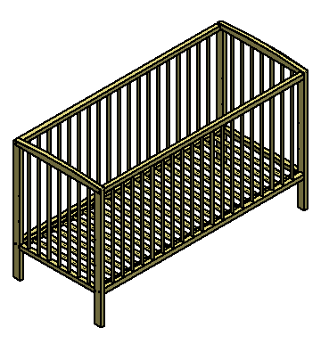

MADE FOR CANGAROO
Importer: Moni Trade Ltd
Address: Stopanski dvor – Trebich, Sofia, Bulgaria
Tel.: +359 2/ 936 07 90;

Milky Way

00H30
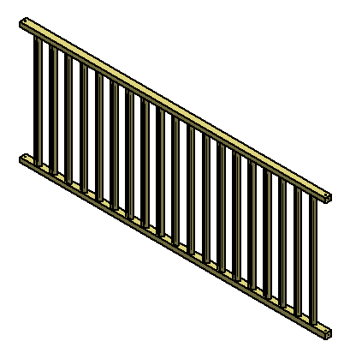
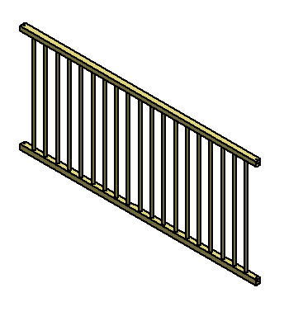
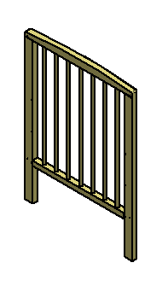
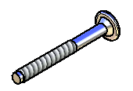
Dx12

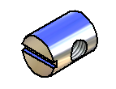
Ex12
Cx1
Bx2
Ax2

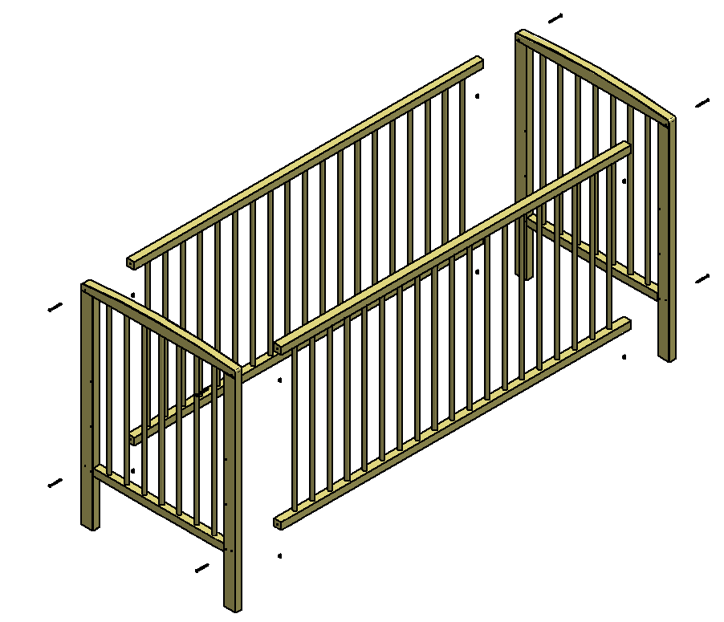
A

D

E

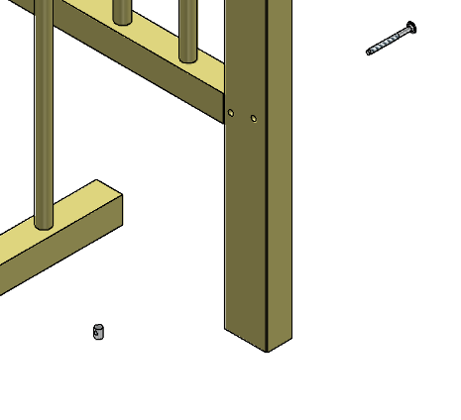
D

B

A

E

E

D

B

E

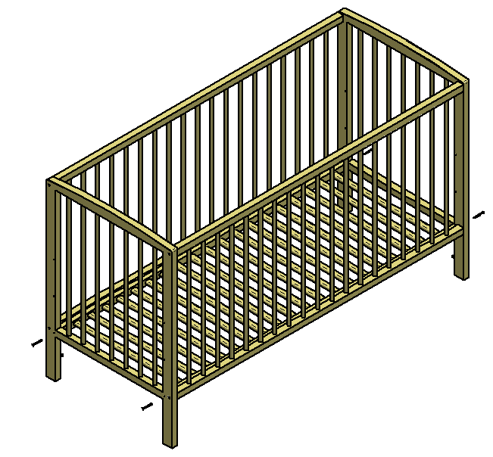
C

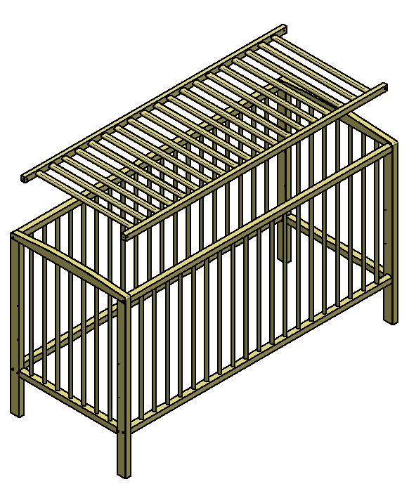

D

E

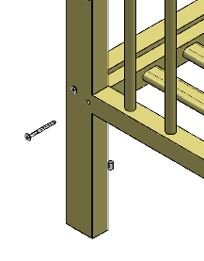

E

D

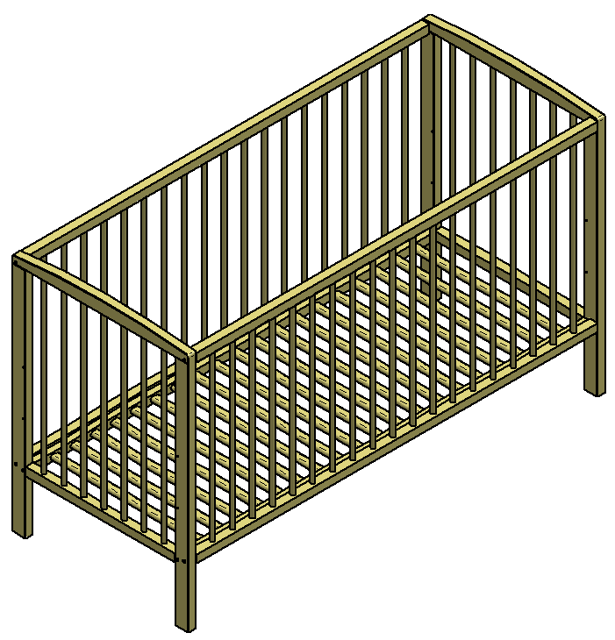
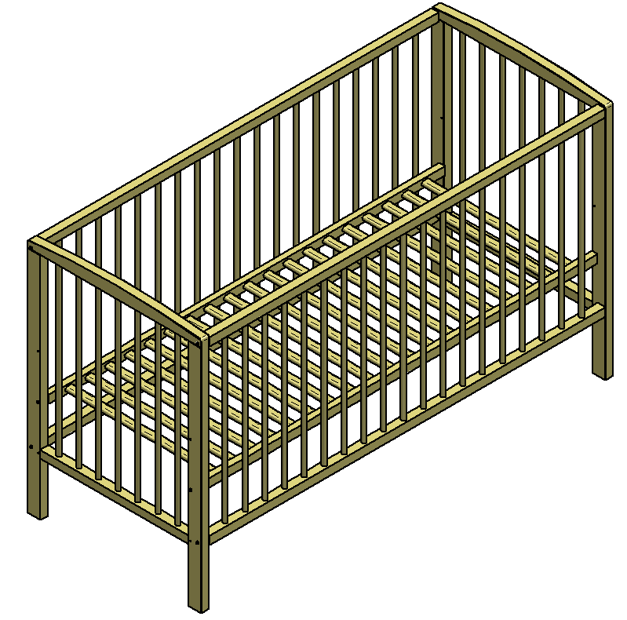
P1

P2

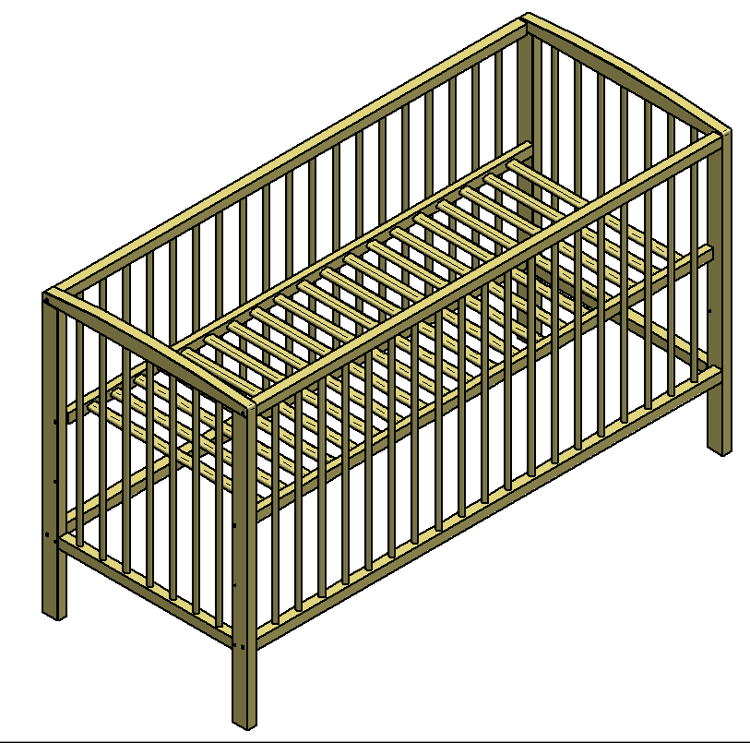

P3

BG: ВАЖНО! МОЛЯ ЗАПАЗЕТЕ ИНСТРУКЦИЯТА ЗА
БЪДЕЩА СПРАВКА. ПРОЧЕТЕТЕ ВНИМАТЕЛНО!
Внимание: Не поставяйте леглото в близост до открит огън и други източници на висока топлина, като елекстрически печки, газови печки и друти, в близост до процоржи или друга мебел.
Внимание: Не използвайте леглото, ако някой от компонентите му е счупен, повреден или липсващ. Използвайте само части, които са одобрени от производителя или вносителя на продукта.
Внимание: Не оставяйте нищо в леглото и не поставяйте леглото в близост до продукти, които могат да заклещят крачетата на детето ви или които представляват опасност от задушаване или удушаване, като например струни, завеси и др.
Внимание: Не използвайте повече от един матрак в леглото. Основата на леглото е най-безопасна в най - ниската си позиция и трябва да бъде поставена така веднага след като детето е достатъчно голямо, за да стои право. Премахнете скобите, използвани за настройката за матрака, когато основата е в най - ниската си позиция.
Леглото е готово за използване, само след като заключващите механизми са заключени. Моля проверявайте регулярно механизмите преди да използвате леглото.
Дебелината на матрака трябва да бъде избрана така че вътрешната височина (разстоянието между повърхността на матрака и горната част на рамката на леглото) е поне 500мм, когато основата в най - ниската си позиция и поне 200мм, когато е в най - високата позиция.
Дължината и широчината на матрака трябва да са такива, че разстоянието между матрака и страните и краищата на леглото не е повече от 30мм.
Матракът за това легло трябва да е подходящ за легло с размери 60х120см и не трябва да е повече от 10см на височина.
След сглобката, проверете дали всички монтажни механизми са правилно затегнати. Проверявайте регулярно механизмите и и при необходимост ги пренатягайте.
Когато детето е достатъчно голямо и може самостоятелно да излиза от леглото си, леглото не трябва вече да се използва,тъй като съществува риск от падане.
Поддръжка: Почиствайте с помощта на мокра кърпа и топла вода със сапун. Не използвайте абразивни продути.
ПРОДУКТЪТ ОТГОВАРЯ НА КРИТЕРИИТЕ НА ЕВРОПЕЙСКИ СТАНДАРТ EN716-1:2008 + A1:2013

GB: IMPORTANT! RETAIN FOR SUBSEQUENT CONSULTATION – READ CAREFULLY
Warning : Take care not to place the cot near to a naked flame or other high heat sources, such as electric heaters, gas heaters, etc…close to a window or other furniture
Warning : Do not use the cot if any components are broken, damaged or missing and only use spare parts approved by the manufacturer.
Warning : Do not leave anything in the cot and do not place near to any product that may trap the child’s feet or present a suffocation or strangulation hazard, for example strings, curtain cords, etc
Warning : Do not use more than one mattress in the cot The cot base is safest at the lowest position and must be set to this position as soon as the baby is old enough to sit up. Remove brackets used for mattress settings when the base is at the lowest position.
The cot is ready for use once the lock mechanisms are fully engaged, this switch is to be systematically checked before using the cot.
The thickness of the mattress selected must be such that the internal height (i.e. the distance between the surface of the mattress and the upper part of the cot frame) is at least 500 mm with the base at the lowest position and at least 200 mm at the highest position
The length and width of the mattress must be such that the space between the mattress and the sides and ends of the cot does not exceed 30mm.
The mattress to be used with this cot must be designed for 60cm x 120 cm cots and must not exceed 10 cm in height.
After assembly, check that all the assembly mechanisms are correctly tightened and are checked regularly, and retightened if necessary.
When the child is able to get out of the cot on its own, the cot must no longer be used for this child, to prevent any risk of falling.
Care : clean using a damp sponge and warm, soapy water. Never use any abrasive products.
Conforms to safety requirements EN 716-1:2008 + A1:2013

DE: WICHTIG! ZUM SPÄTEREN NACHSCHLAGEN AUFBEWAHREN – SORGFÄLTIG LESEN
Warnhinweis : Darauf achten dass das Bett nicht in der Nähe offener Flammen oder sonstiger Hitzequellen wie elektrischer oder gasbetriebener Heizgeraäte usw. Aufgestellt wird. In der nähe von einem Fenster oder anderen Möbel
Achtung : Das Bett nicht benutzen, wenn bestimmte Elemente zerbrochen oder beschädigt sind oder fehlen und nur vom Hersteller zugelassene Ersatzteile verwenden.
Warnhinweis : Nichts im Bett zurücklassen und es nicht in der Nähe von Elementen aufstellen, in denen sich die Kinderfüsse verfangen könnten oder die ein Erstickungs-oder Erdrosselungsrisiko Bergen, wie z.B. Schnüre, Vorhangschnüre, usw.
Warnhinweis : Nur ein Matratze im Bett verwenden.
Die unterste Einstellung des Bettrahmens ist die sicherste und ist zu verwenden, sobald das Kind im sitzfähigen Alter ist.
Musst der Träger zur Einstellung des Bettes zu entfernen, wenn es nach unten.
Das Bett ist eisatzbereit sobald die Verriegelungsmechanismen voll engagiert, ist dieser Schalter auf sstematisch zu überprüfen, bevor Sie das Bett.
Die Dicke der ausgewählten Matratze muss so ausfallen, dass die Innenhöhe (also der Abstand zeischen der Matratzenoberfläche und der Oberseite des Bettrahmens) in der tiefsten Stellung des Bettrahmens mindestens 500 mm und in der höchsten mindestens 200 mm beträgt
Länge und Breite der Matratze sind so zu wählen, dass der Zwischenraum zwischen Matratze und Seiten – bzw. Ober-und Unterkanten des Bettes nicht mehr als 30 mm beträgt
Die mit diesem Bett zu verwendende Matratze muss für Betten der Grösse 60cm x 120cm geeignet sein und darf nicht höher sein als 10 cm.
Nach der Montage überprüfen, ob alle Montageelemente ordnungsgemäss festgezogen wurden. Diese regelmässig nachkontrollieren und gegebenenfalls nachziehen.
Sobald das Kind das Bett allein verlassen kann, darf das Bett für dieses Kind nicht länger verwendet warden, um so jegliche Sturzgefahr auszuschliessen.
Pflege : Reinigung mit einem feuchten Schwamm und lauwarmem Seifenwasser. Auf keinen Fall Scheuemittel verwenden.
Stimmt mit den sicherheitsanforderungen überein
EN 716-1:2008 + A1:2013

PL : UWAGA! PRZECZYTAĆ I ZACHOWAĆ DO
PÓŹNIEJSZEGO WYKORZYSTANIA
Ostrzeżenie : w celu uniknięcia niebezpieczeństwa, łóżeczka nie należy ustawiać w pobliżu otwartych źródeł ognia i innych źródeł intensywnego ciepła takich jak grzejniki elektryczne, gazowe, itp. , w pobliżu okna lub innego mebla
Ostrzeżenie : łóżeczka nie należy używać, gdy brakuje, któregoś z jego elementów lub gdy niektóre elementy są uszkodzone lub zniszczone. Należy używać wyłącznie elementów dopuszczonych przez producenta.
Ostrzeżenie : Nie pozostawiać w łóżeczku czegokolwiek i nie ustawiać go w pobliżu innego sprzętu, który mógłby stanowić podparcie dla stóp dziecka lub spowodować niebezpieczeństwo zadławienia lub uduszenia, takich jak np. przewody, sznurki do zasłon, itp.
Ostrzeżenie: w łóżeczku nie należy używać więcej niż jednego materacyka. Dolne położenie dna łóżeczka jest najbezpieczniejsze i należy je ustawiać w najniższym położeniu gdy dziecko potrafi samodzielnie siedzieć.
Po ustawieniu dna łóżeczka w jego najniższym położeniu, należy usunąć elementy służące do regulacji jego wysokości.
Łóżeczko jest gotowe do użytku, gdy wszystkie jego mechanizmy zostały właściwie zablokowane. Prawidłowość tego zablokowania należy sprawdzać każdorazowo przed użytkowaniem łóżeczka.
Wysokość materacyka powinna być taka, aby jego wewnętrzna wysokość (mierzona od płaszczyzny materaca do górnej krawędzi ramy łóżeczka) wyniosła co najmniej 500 mm w najniższym położeniu dna łóżeczka i co najmniej 200 mm w jego najwyższym położeniu
Długość i szerokość materacyka mus być taka aby szczelina pomiędzy materacykiem a bokami i szczytami łóżeczka nie przekraczała 30 mm.
Należy używać materacyka przeznaczonego do łóżeczek o wymiarach 60cm x 120cm. Wysokość materacyka nie może przekroczyć 10 cm.
Po zmontowaniu łóżeczka należy dokładnie sprawdzić czy wszystkie elementy mocujące są właściwie dokręcone. Ich stan należy regularnie kontrolować ich i w razie potrzeby należy je dokręcić Aby zapobiec obrażeniom wskutek upadku, łóżeczko nie powinno być dłużej używane jeżeli dziecko potrafi samodzielnie je opuścić.
Czyszczenie: łóżeczko należy czyścić przy użyciu wilgotnej gąbki i ciepłej wody z mydłem. Nie należy stosować środków ściernych
Zgodne z wymogami bezpieczeństwa EN 716-1:2008 + A1:2013

FR : IMPORTANT! A lire attentivement et à conserver pour toute consultation ultérieure
Avertissement : attention au danger de placer le lit à proximité de flammes nues et d'autres sources de forte chaleur, comme les appareils de chauffage électrique, les appareils de chauffage à gaz, etc. d'une fenętre ou d'un autre meuble.
Avertissement : ne pas utiliser le lit si certains éléments sont cassés, endommagés ou manquants, et n'utiliser que des pièces détachées approuvées par le fabricant
Avertissement : Ne rien laisser dans le lit et ne pas le placer à coté d'un produit qui pourrait fournir une prise pour les pieds de l'enfant ou présenter un danger d'étouffement ou d'étranglement, par exemple des ficelles, des cordons de rideaux, etc.
Avertissement : Ne pas utiliser plus d'un matelas dans le lit. La position la plus basse du sommier est celle qui est la plus sûre et doit être utilisée dès que le bébé est en âge de s'asseoir.
Enlever obligatoirement les supports servant au réglage du sommier lorsque celui-ci est en position basse.
Le lit n’est prêt à l’emploi qu’une fois les mécanismes de verrouillage pleinement enclenchés, cet enclenchement est à vérifier systématiquement avant d’utiliser le lit.
L'épaisseur du matelas choisi doit être telle que la hauteur intérieure (c'est-à-dire la distance entre la surface du matelas et la partie supérieure du cadre du lit) soit d'au moins 500 mm dans la position la plus basse du sommier et d'au moins 200 mm dans sa position la plus haute
La longueur et la largeur du matelas doivent être telles que l'espace entre le matelas et les côtés et extrémités du lit ne dépasse pas 30 mm.
Le matelas à utiliser avec ce lit doit être conçu pour des lits 60cm x 120cm et de doit pas dépasser 10 cm de hauteur.
Après le montage, bien contrôler que tous les dispositifs d'assemblage soient convenablement serrés et régulièrement vérifiés, et resserrés si nécessaire.
Afin de prévenir tous risques de chute quand l'enfant est capable de sortir seul du lit, le lit ne doit plus être utilisé pour cet enfant.
Entretien : nettoyage à l'aide d'une éponge humide, eau tiède savonneuse. Ne jamais utiliser de produits abrasifs.
Conforme aux exigences de sécurité EN 716-1:2008 + A1:2013

